**Opslag til sociale medier**

Nedenfor kan I finde inspiration til tekster, I kan skrive til de forskellige billeder på Facebook og Instagram.

**Opfordring til tilmelding**

Et billede, der indeholder tekst, håndskrift, Almindelige artikler, kontorartikler

Indhold genereret af kunstig intelligens kan være forkert. 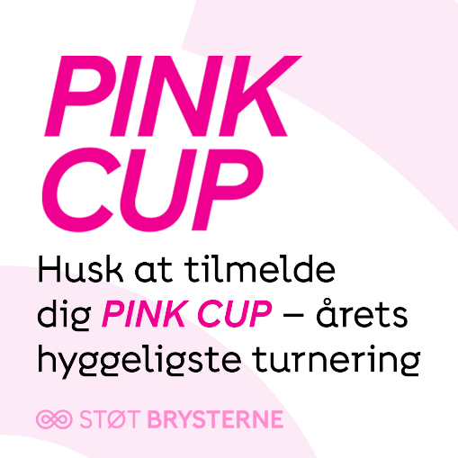

**Forslag til tekst**

Spil med i Pink Cup (indsæt dato) og gør en forskel for brystkræftsagen, og de 5.000 personer, der hvert år rammes af sygdommen ❤️

Tilmeld dig her 👉 (Indsæt link til tilmelding)

Når vi spiller Pink Cup sammen, kan det mærkes.

**Alternativt forslag til tekst**

Husk at tilmelde dig Pink Cup (indsæt dato) når vi i (indsæt golfklub) sammen spiller golf og gør en forskel for brystkræftramte og deres pårørende ❤️

Vi glæder os til en dag fyldt med golf, gode snakke og et højere formål. I kan bl.a. se frem til:

🎨 Kunstauktion

🎫 Lotteri

🍽️ Fællesspisning

…. Find selv på flere/andre 😊

Læs mere og tilmeld dig her 👉 (Indsæt link til tilmelding)

**Bestil årets polo**

Et billede, der indeholder tøj, smil, person, Ansigt

Indhold genereret af kunstig intelligens kan være forkert.

**Forslag til tekst**

Bestil årets Pink Cup- polo 🏌️ Du bestiller poloen ved at kontakte (indsæt kontaktoplysninger på jeres Pink Cup-udvalg).

Din betaling indgår i klubbens indsamling 👛 💖

Du kan finde mere information om årets polo her: [www.pinkcup.dk/polo](http://www.pinkcup.dk/polo)

**Deltag i konkurrence – Personlig indsamling**

BILLEDE MANGLER

**Forslag til tekst**

Vind et gavekort til Hotel Vejlefjord på 6.000 kr. 😍

Opret en personlig indsamling til Pink Cup, Støt Brysterne med 2 klik: Opret indsamling

Så deltager du samtidig i lodtrækningen ét gavekort til Hotel Vejlefjord på 6.000 kr. og gør samtidig en forskel for brystkræftramte og deres pårørende ❤️  
Konkurrencen er ikke sponsoreret, støttet, administreret af eller forbundet med Facebook.

**Sig tak**

Et billede, der indeholder tekst, flag, sky, træ

Indhold genereret af kunstig intelligens kan være forkert.Et billede, der indeholder tekst, græs, tegneserie, pink

Indhold genereret af kunstig intelligens kan være forkert.

**Forslag til tekst**

Tusinde tak til alle jer, der har spillet Pink Cup ❤️

Din slag gør en kæmpe forskel for de over 5.000 kvinder i Danmark, der hvert år rammes af sygdommen. Sammen er vi med til at sikre at færre får brystkræft, flere overlever brystkræft og flest muligt får et godt liv med og efter brystkræft. [Se hvad pengene går til](https://www.cancer.dk/stoetbrysterne/det-gar-pengene-til/)

Når vi spiller Pink Cup sammen, kan det mærkes.